

|  |
| --- |
| **Prévision de nombre des étudiants présents dans les restaurants universitaires** |
| Méthode de classification binaire  Résultats obtenus |
| Le modèle a été entrainé sur un ensemble de données de 2ans sur une population de 200 étudiants. Le test a été effectué sur une période d’un an avec 3 algorithmes de prédiction différent qui sont La régression logistique, les forets aléatoires et K plus proches voisins KNN |
|  |





## Les forets aléatoire :

Score obtenu : 96.86 %

Importance de variables :

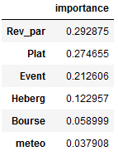

Matrice de confusion :

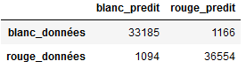

Aperçu sur les résultats prédits (jeu de test)

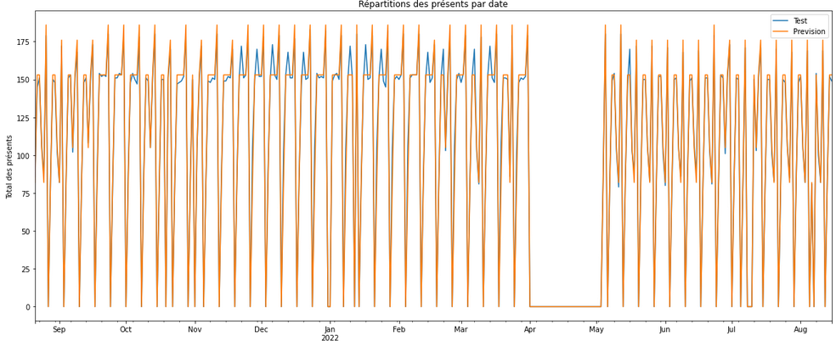

## La régression Logistique:

Score obtenu : 84.61%

**Matrice de confusion :**

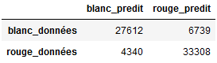

**Aperçu sur les résultats prédits (jeu de test)**

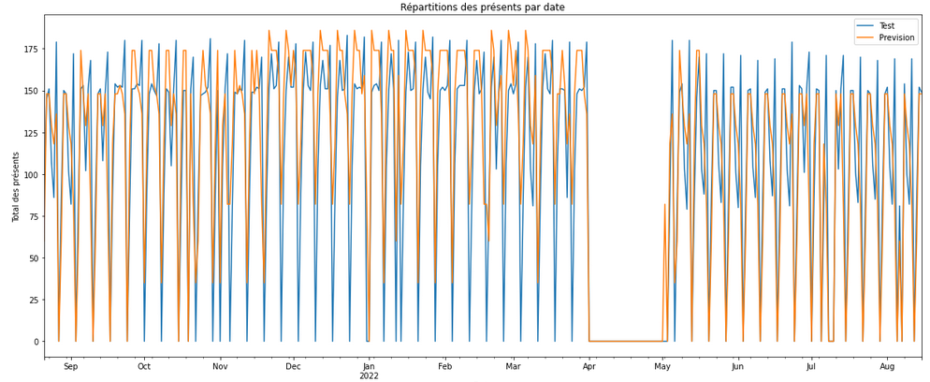

## K plus proches voisins KNN:

Score obtenu : 96.36%

Matrice de confusion :

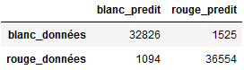

Aperçu sur les résultats prédits (jeu de test)

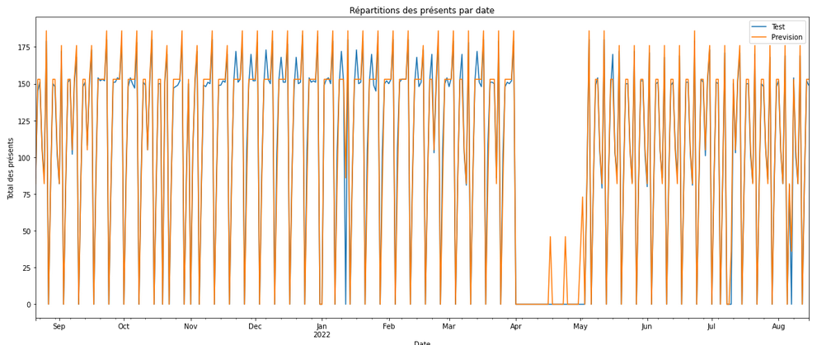

## Résultats finaux :

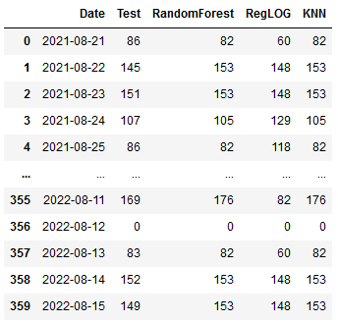

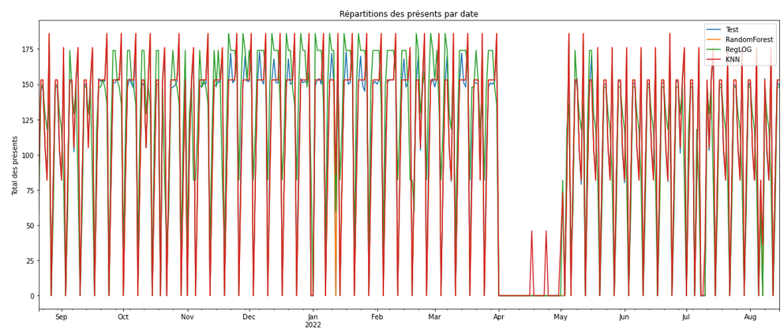

**Conclusion :**

* Les deux algorithmes Forets aléatoire et KNN donnent de bons résultats par rapport à la régression logistique.
* La régression logistique ne possède pas des hyperparamètres à ajuster contrairement aux forets aléatoires qui dépends fortement de nombres des arbres et le Knn au nombre des voisins.